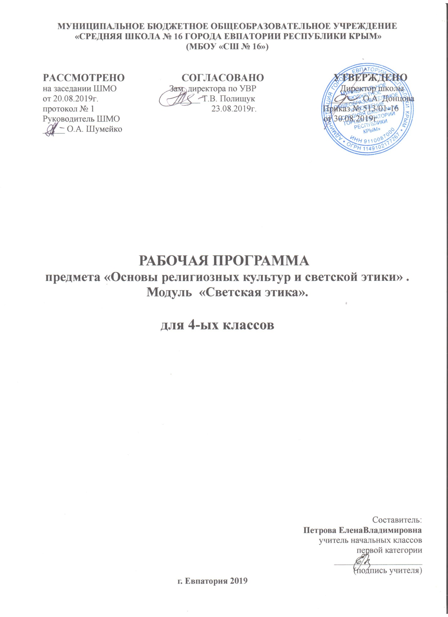

Образовательный стандарт:Федеральный государственный образовательный стандарт начального общего образования, утверждённый приказом Министерства образования и науки РФ № 373 от 06.10.2009 (с изменениями от 31.12.2015г. № 1576).
Рабочая программа по предмету «Основы религиозных культур и светской этики. Модуль «Светская этика» составлена на основе программыкомплексного учебного курса «Основы религиозных культур и светской этики». М.: Просвещение, 2011г.Рабочая программа к учебному курсу «Основы религиозных культур и светской этики. Модуль «Светская этика» /Сборник рабочих программ. 4класс: пособие для учителей общеобразоват.организаций/ А.Я.Данилюк, Т.В.Емельянова, О.Н.Марченкоидр./ - М. : Просвещение, 2014. -153с.
Учебник: «Основы религиозных культур и светской этики. Основы светской этики» 4 класс: учеб,дляобщеобразоват. организаций / Шемшурина А.И.- М. : Просвещение, 2014.- 159 с. : ил.

Планируемые результаты освоения учебного предмета
Личностными результатами изучения данного предмета должны быть следующие умения школьников:
- Ценить и принимать следующие базовые ценности: «добро», «терпение», «родина», «природа», «семья», «мир», «настоящий друг», «справедливость», «желание понимать друг друга», «понимать позицию другого», «народ», «национальность» и т.д.
- Оценивать жизненные ситуации и поступки людей с точки зрения общепринятых норм, нравственных и этических ценностей, ценностей гражданина России.
- Объяснять и обосновывать с точки зрения общепринятых норм и ценностей, какие поступки считаются хорошими и плохими.
- Самостоятельно определять и формулировать самые простые, общие для всех людей правила поведения (основы общечеловеческих нравственных ценностей).
- Опираясь на эти правила, делать выбор своих поступков в предложенных ситуациях.
- Чувствовать ответственность за свой выбор; понимать, что человек всегда несёт ответственность за свои поступки.
- Испытывать уважение к своему народу, к другим народам, принимать ценности других народов.
Метапредметными результатами изучения курса должны быть перечисленные ниже универсальные учебные действия (УУД) – регулятивные, познавательные и коммуникативные.
Регулятивные УУД:
- Самостоятельно формулировать цели урока после предварительного обсуждения.
- Совместно с учителем обнаруживать и формулировать учебную задачу (проблему).
- Совместно с учителем составлять план решения задачи.
- Работая по плану, сверять свои действия с целью и при необходимости исправлять
ошибки с помощью учителя.
- Использовать при выполнении задания различные средства: справочную литературу,
ИКТ, инструменты и приборы.
- В диалоге с учителем вырабатывать критерии оценки и оценивать свою работу и
работу других учащихся.
Средства формирования регулятивных УУД – это технология проблемного диалога на этапе изучения нового материала и технология оценивания образовательных достижений (учебных успехов).
Познавательные УУД:

Ориентироваться в учебнике: определять умения, которые будут сформированы на

основе изучения данного раздела; определять круг своего незнания; планировать свою

работу по изучению незнакомого материала.
- Ориентироваться в своей системе знаний: самостоятельно предполагать, какая
информация понадобится для решения учебной задачи в один шаг.
- Отбирать необходимые для решения учебной задачи источники информации среди
предложенных учителем словарей, энциклопедий, справочников и других материалов.
- Добывать новые знания: извлекать информацию, представленную в разных формах
(текст,
- таблица, схема, рисунок и др.).
- Перерабатывать полученную информацию: сравнивать и группировать факты и
явления;
- определять причины явлений и событий.
- Перерабатывать полученную информацию: делать выводы на основе обобщения
знаний.
- Преобразовывать информацию из одной формы в другую: составлять простой план
учебно-научного текста.
- Преобразовывать информацию из одной формы в другую: представлять информацию
в виде текста, таблицы, схемы.

Составлять сложный план текста.
- Уметь передавать содержание в сжатом, выборочном или развёрнутом виде

Коммуникативные УУД:
- Доносить свою позицию до других людей: оформлять свои мысли в устной и
письменной речи с учётом своих учебных и жизненных речевых ситуаций.
- Доносить свою позицию до других людей: высказывать свою точку зрения и
обосновывать её, приводя аргументы.
- Участвовать в диалоге; слушать и понимать других людей, рассматривать их точки
зрения, относиться к ним с уважением, быть готовым изменить свою точку зрения.
- Читать вслух и про себя тексты учебников и при этом: вести «диалог с автором»
(прогнозировать будущее чтение; ставить вопросы к тексту и искать ответы;
проверять себя); отделять новое от известного; выделять главное; составлять план.
- Договариваться с людьми: сотрудничать в совместном решении задачи, выполняя
разные роли в группе. Предвидеть последствия коллективных решений.
- Критично относиться к своему мнению. Уметь взглянуть на ситуацию с иной позиции
и договариваться с людьми иных позиций.
- Средства формирования коммуникативных УУД – это технология проблемного
диалога (побуждающий и подводящий диалог), технология продуктивного чтения,
работа в малых группах.

Предметными результатами изучения курса должны быть знания и умения, перечисленные ниже.
- Определять и объяснять своё отношение к общественным нормам и ценностям (нравственным, гражданским, патриотическим, общечеловеческим).
- Строить толерантные отношения с представителями разных мировоззрений и культурных традиций.
- Делать свой выбор в учебных моделях общественно значимых жизненных ситуаций и отвечать за него.
- Договариваться с людьми, предотвращая или преодолевая конфликты в учебных моделях жизненных ситуаций.
Диагностика успешности достижения этих результатов выполняется, прежде всего, в ходе проектной работы учащихся. Основной способ диагностики – рефлексивная самооценка каждого ребёнка и коллективная оценка детьми друг друга под руководством учителя.

В результате изучения модуля:
Ученик научится:
- раскрывать содержание основных составляющих российской светской этики, основанных на конституционных обязанностях, правах и свободах человека и гражданина в Российской Федерации (отношение к природе, историческому и культурному наследию народов России, государству, отношения детей и родителей, гражданские и народные праздники, трудовая мораль, этикет);
- на примере российской светской этики понимать значение нравственных ценностей, идеалов в жизни людей, общества;
- излагать своё мнение по поводу значения российской светской этики в жизни людей и общества;
- соотносить нравственные формы поведения с нормами российской светской этики;
- осуществлять поиск необходимой информации для выполнения заданий; участвовать в диспутах, слушать собеседника и излагать своё мнение; готовить сообщения по выбранным темам.
Ученик получит возможность научиться:
- развивать нравственную рефлексию, совершенствовать морально-нравственное самосознание, регулировать собственное поведение на основе общепринятых в российском обществе норм светской этики;
- устанавливать взаимосвязь между содержанием российской светской этики и поведением людей, общественными явлениями;
- выстраивать отношения с представителями разных мировоззрений и культурных традиций на основе взаимного уважения прав и законных интересов сограждан;
- акцентировать внимание на нравственных аспектах человеческого поведения при изучении гуманитарных предметов на последующих уровнях общего образования.

Содержание учебного предмета ОРКСЭ
(модуль «Основы светской этики») 34 часа

Введение
Этика – это наука о нравственной жизни человека (1 ч.)
Этика. Светская этика и её значение в жизни человека. Вежливость, приветливость, доброжелательность. Культура человека. Нравственные нормы поведения.

Раздел1.Этика общения (4ч.)
Добрым жить на белом свете веселей.Что такое доброта? Качества доброго человека.
Правила общения для всех. Что такое чуткость, тактичность и деликатность? Золотое правило нравственности. Принципы общения.От добрых правил – добрые слова и поступки. Добро и зло - главные этические категории. Почему нужно стремиться к добру и избегать зла. Связь между добрым словом и добрым поступком.Каждый интересен. Каждый имеет свою особенность, индивидуальность. Правила общения. Что такое дружба?

Раздел 2. Этикет (4ч.)
Премудрости этикета. Что такое этикет. История этикета. Правила этикета. Красота этикета. Расширение знаний об этикете. Правила поведения за столом.
Простые школьные и домашние правила этикета. Правила школьного и домашнего этикета. Чистый ручеек нашей речи. Речь и речка – что в них общего? Что должно выражать слово? Характеристика нашей речи.

Раздел 3. Этика человеческих отношений (4ч.)
В развитии добрых чувств – творение души.
Что такое душа, дух, духовность? Что значит – быть человеком?
Природа – волшебные двери к добру и доверию.
Природа – волшебные двери к добру и доверию. Доброе отношение к окружающему миру.
Чувство Родины. Род. Родина. Отчизна. Патриотизм. Жизнь протекает среди людей.
Кто такой хороший человек? Чувство собственного достоинства. Уважение к людям.

Раздел 4. Этика отношений в коллективе (4ч.)
Чтобы быть коллективом. Понятие «коллектив». Отношения в классе. Нравственные установки в коллективе.Коллектив начинается с меня. Как укрепить дружеские отношения в классе? Как заслужить уважение в классе?Мой класс – мои друзья.
Чуткость, внимательность, отзывчивость по отношению к одноклассникам.
Ежели душевны вы и к этике не глухи. Золотое правило этики. Общечеловеческие ценности.

Раздел 5. Простые нравственные истины (5 ч.)
Жизнь священна. Материальные потребности. Духовные потребности. Жизнь – наивысшая ценность.Человек рожден для добра. Добро и зло в русских народных сказках. Добро – основа продолжения жизни. Истина. Красота.Милосердие – закон жизни.
Сочувствие, сопереживание, сострадание. Понятие «милосердие». Жить во благо себе и другим.Нормы нравственного поведения людей. Понятия «справедливость» и «тактичность» и из роль во взаимодействии людей.
Раздел 6. Душа обязана трудиться (4ч.)
Следовать нравственной установке.Понятие «нравственная установка». Твои нравственные усилия. Что значит думать и поступать с позиции добра. Достойно жить среди людей.Дерево мудрости. Как «победить дракона» в себе? Что значит жить достойно? Понятие «бескорыстие».Уметь понять и простить.Понятие «гуманность». Что значит слова «понять и простить? Умение контролировать свои необдуманные порывы.
Простая этика поступков. Нравственный выбор. Этические правила твоих поступков. Что значит быть терпимым?

Раздел 7. Посеешь поступок – пожнёшь характер (4ч.)
Общение и источники преодоления обид. Общение с одноклассниками: что радует и что огорчает. Как преодолеть обиду. Человек приятный в общении –какой он?
Ростки нравственного опыта поведения. Азбука поведения с людьми. Привычка поступать в соответствии с нравственными нормами и правилами.Доброте сопутствует терпение.
Понятие «терпение» и «терпимость». В чем разница между этими понятиями. Терпение – это сила или слабость человека? Действия с приставкой «со». Сочувствие, сопереживание, сострадание, соболезнование, соучастие, содействие. Образ жизни неравнодушного человека.

Раздел 8. Судьба и Родина едины (4ч.)
С чего начинается Родина. Родина, ее с вязь с семьей, с природой. Понятия «Родина», «семья», «цветы».В тебе рождается патриот и гражданин. Понятия «патриот», «гражданин». Твои гражданские обязанности. Патриот и гражданин в твоей семье.
Человек – чело века. Человек, назначение человека, внутренний мир человека, смысл жизни.Слово, обращенное к себе. Дерево мудрости: нравственная установка, живите дружно и легко, понять и простить, гуманность, бескорыстие, СО значит вместе, опыт нравственного поведения, терпимость, терпение.
Тематический план
№ раздела и темы | Наименование разделов и тем | Количество часов
 | Введение. Этика – это наука о нравственной жизни человека. | 1
1 | Раздел 1. Этика общения. | 4
2 | Раздел 2. Этикет. | 4
3 | Раздел 3. Этика человеческих отношений. | 4
4 | Раздел 4. Этика отношений в коллективе. | 4
5 | Раздел 5. Простые нравственные истины. | 5
6 | Раздел 6. Душа обязана трудиться. | 4
7 | Раздел 7. Посеешь поступок – пожнёшь характер. | 4
8 | Раздел 8. Судьба и Родина едины. | 4
 | Всего | 34

